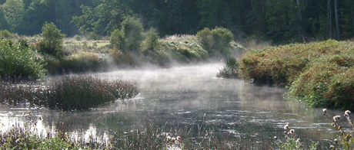
Beeindruckende Bilder vom Seitengewässer-Projekt an der Ems

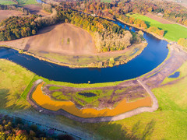
Das neue Seitengewässer der Ems zeichnet sich mit orange verfärbtem Wasser ab. Fotos: Team Kram Air.
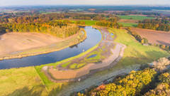
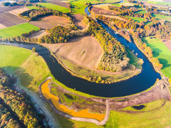

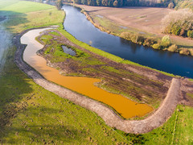
Über das Projekt zur Entstehung eines neuen naturnahen Seitengewässers an der Ems in der Gemeinde Emsbüren haben wir hier bereits mehrfach berichtet. So beeindruckend wie das Projekt selbst sind die neuen Luftbilder von dem Seitengewässer.
Die Fotos sowie Videomaterial von dem Projekt wurden vom TEAM Kram Air erstellt. Dafür gilt besonders den Herren Christian Egbers-Behrendt und Helmut Kramer Dank für die gelungenen Aufnahmen.
Das Team Kram Air setzt für die Erstellung von Aufnahmen die Inspire 1 und Phantom 4 von DJI ein. Weitere Infos: www. kramair.de
Der 1. Vorsitzende des SFV Salzbergen, Walter Willemsen, äußert sich sehr zufrieden zu dem Projektverlauf:
„Zwischen der Idee, die im Übrigen von Dr. Jens Salva vom Landesfischereiverband Weser-Ems stammt, und der fast Fertigstellung des Projekts liegen nunmehr mehr als 3 Jahre. Mit dem Anschluss an die Ems im Frühjahr 2017 entsteht ein Biotop, das als Laichgewässer unschätzbare Dienste leisten wird. Neben der Rauen Rampe in Listrup, die in unmittelbarer Nähe liegt, ist das Projekt ein weiteres Aushängeschild für die Bemühungen im Natur und Umweltschutzbemühen der Anglerschaft.“

